Měsíční závěrka skladů v QI

- Kontrola ocenění dodacích listů přijatých

Prodej a nákup / Nákup / Kontrola ocenění dodacích listů přijatých
Aplikovat filtry:
- *Neoceněné DL - zvolit datum konce uzavíraného období a řadu dodacích listů:

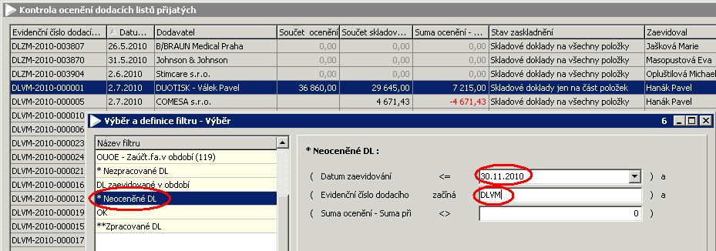

Formulář by měl být na konci uzavíraného období prázdný.

- *Nezpracované DL

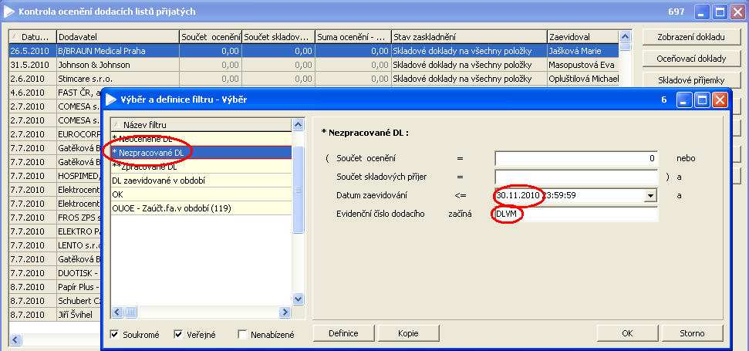

Formulář by měl být na konci uzavíraného období prázdný.

- Kontrola ocenění dodacích listů v seznamu faktur přijatých
V seznamu faktur přijatých zobrazit doklady pomocí filtru **Nepřipojené DL / zadat datum konce uzavíraného období a řadu faktur přijatých:

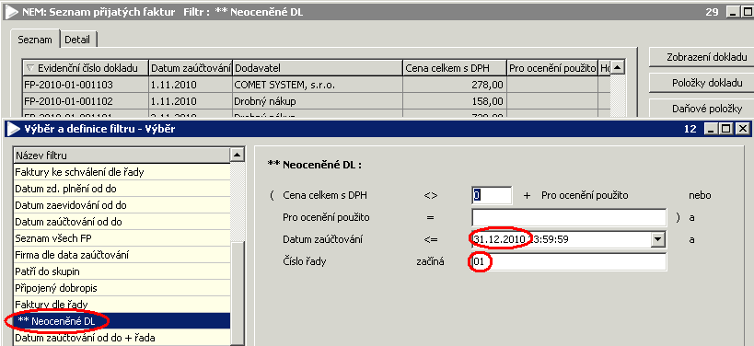

Formulář by měl být na konci uzavíraného období prázdný.

- Kontrola rozúčtování faktur přijatých za služby

Před zaúčtováním faktur uzavíraného období je nutno zkontrolovat, zda všechny faktury za služby jsou rozúčtovány. To lze zjistit pomocí sestavy Účetní položky faktur přijatých zobrazené po stisknutí tlačítka Tisk ve formuláři Seznam přijatých faktur. Po zvolení sestavy se zobrazí filtr, ve kterém je nutno zadat období, pro které má být rozúčtování zobrazeno:

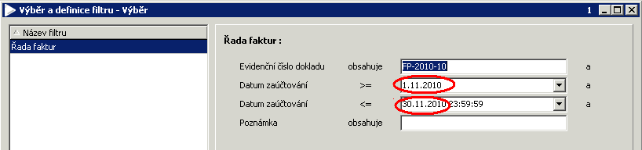

V zobrazené sestavě je nutno zkontrolovat, zda všechny faktury za služby v uzavíraném období jsou správně rozúčtovány.

- Kontrola rozpracovaných dokladů

Sklady / Skladové přehledy / Seznam všech skladových příjemek
Použít filtr „Rozpracované příjemky za období“, v něm nastavit požadované datum, následně rychlým filtrem nastavit požadovaný sklad.

Sklady / Skladové přehledy / Seznam všech skladových výdejek
Použít filtr „Rozpracované výdejky za období“, v něm nastavit požadované datum, následně rychlým filtrem nastavit požadovaný sklad.

Nalezené rozpracované doklady je třeba promítnout do stavu zásob, příp. zrušit tlačítkem „Zrušení dokladu“.

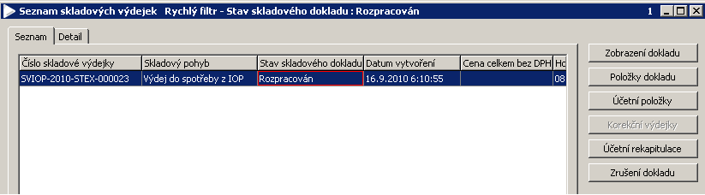

- Skladové příjemky bez dodacích listů

Sklady / Skladové přehledy / Skladové příjemky bez dodacích listů – zvolit „Kontrolní filtr“, dále rychlým filtrem vybrat konkrétní sklad. Zobrazené skladové příjemky je nezbytné překontrolovat a případně k nim přiřadit odpovídající dodací listy (každá příjemka musí být připojena k dodacímu listu).

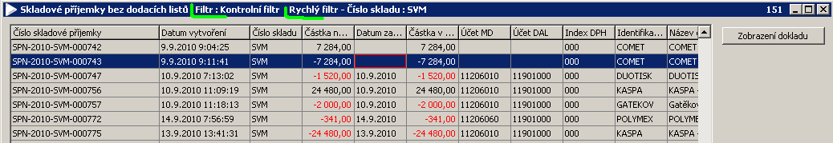

- Kontrola dokladů bez účetních položek

- V hlavní nabídce v menu Podvojné účetnictví/Podpůrné funkce účetnictví spustíte programovou funkci Seznam dokladů bez účetních položek. V zobrazeném formuláři Seznam dokladů bez účetních položek zapnete a nastavíte filtr Doklady bez účetních položek. Pokud se po zapnutí filtru objeví doklady, provedete se jejich zaúčtování (viz. b).

- V hlavní nabídce v menu Podvojné účetnictví/Podpůrné funkce účetnictví spustíte programovou funkci Dodatečná tvorba účetních položek. V zobrazeném formuláři Dodatečná tvorba účetních položek lze pomocí tlačítka Tvorba účetních položek vytvořit pro vybraný doklad účetní položky. Při zaškrtnutí pole Hromadná tvorba nacházejícího se v levém dolním rohu formuláře lze hromadně vytvořit účetní položky pro vybrané doklady.

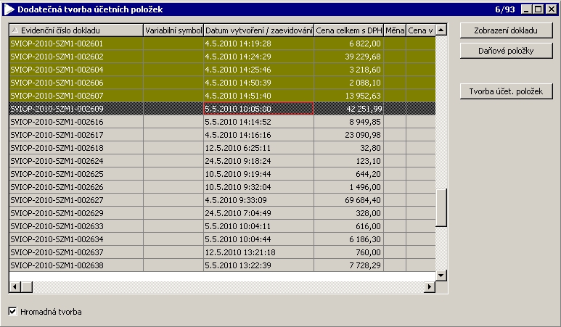

- Kontrola prázdných dimenzí v žádostech o zaúčtování I.

Podvojné účetnictví / Účetní operace / Žádosti o zaúčtování
Filtr Kontrola zaúčtování v měsíci I. – zvolit období od – do dle období účetní závěrky
Rychlý filtr – kurzor na sloupci MD nezadat nic a dát Enter nebo OK:
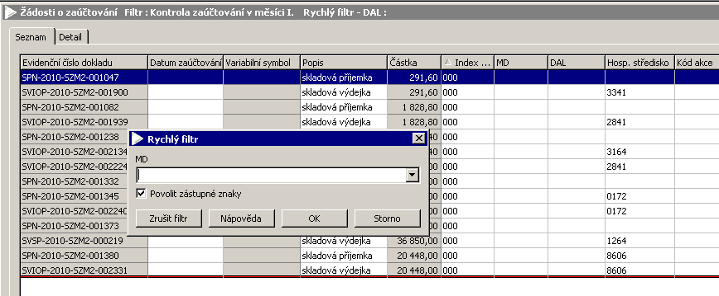

Formulář musí být prázdný.

Pokud není, je potřeba doklady předkontovat. Obvyklým důvodem je to, že byla vložena položka do číselníku zboží a nebyla jí připojena účetní skupina zboží. Pokud je bez čísla účtu MD nebo DAL skladová výdejka, je pravděpodobně důvodem to, že má nebo naopak nemá být účtována do majetku.
Pokud není nastavena účetní skupina nebo je zadána chybně:
- zjistit o jakou položku se jedná (proč se neúčtovala): Pomocí tlačítka – Zobrazení dokladu – položky dokladu a podle nezaúčtované částky určit o jakou položku (položky) příjemky / výdejky se jedná.
- V číselníku zboží přiřadit účetní skupinu ke zboží, u kterého účetní skupina chyběla
- Zaslat e-mailem účetní (p. Lenčéšové) číslo dokladu, u kterého došlo ke změně účetní skupiny zboží. Pokud je tato chyba zjištěna u výdejky, je nutno uvést v e-mailu i číslo příjemky, kterou bylo zboží na sklad přijato – číslo příslušné příjemky lze zjistit na podrobné skladové kartě v číselníku zboží.
- Body a-d provádí účetní v případě, že potřebné informace neobdrží z odborného útvaru. Dále je nutno provést přegenerování skladových dokladů z menu Podvojné účetnictví – Podpůrné funkce účetnictví – Přegenerování skladových dokladů. Vybrat příslušnou příjemku a výdejku a stisknout tlačítko Obnova účetních položek

Pokud mělo být vydáno zboží jiným druhem výdejky (SVIOP x SVKMAJ), je nutno chybnou výdejku stornovat a vystavit správně.

Po doplnění všech účtů ke všem položkám zrušit rychlý filtr. Zaúčtovat všechny doklady do účetního deníku. Označit všechny CTRL+A a stisk tlačítka Zaúčtovat.

- Kontrola prázdných dimenzí v žádostech o zaúčtování
Podvojné účetnictví / Účetní operace / Žádosti o zaúčtování
Filtr Kontrola zaúčtování v měsíci II.
Rychlý filtr – kurzor na sloupci MD nezadat nic a dát Enter nebo OK:

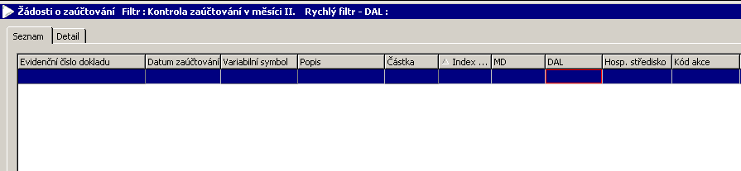
Formulář musí být prázdný.

Pokud není, je potřeba doklady předkontovat. Obvyklým důvodem je to, že byla faktura pořízena s chybnou sazbou DPH.

Po doplnění všech účtů ke všem položkám zrušit rychlý filtr. Zaúčtovat všechny doklady do účetního deníku. Označit všechny CTRL+A a stisk tlačítka Zaúčtovat.

Pokud chcete vybrat jen některé záznamy k zaúčtování: CTRL+kliknutí myší na 1. záznam, SHIFT+kliknutí myší na poslední záznam.

Pokud je potřeba zaúčtované doklady znovu přenést do Žádostí o zaúčtování:
Podvojné účetnictví – Účetní operace – Účetní deník. Dle čísla dokladů vybrat požadovaný, stisknout tlačítko Odúčtování záznamu.

Poznámka: doklad bez vyplněného čísla účtu MD nebo DAL nelze zaúčtovat. Stejně tak nelze zaúčtovat doklad – výnos nebo náklad bez vyplněného střediska.

- Kontrola rozdílného data zaúčtování v hlavičkách dokladů a v účetních položkách
Kontrola se provádí v účetním deníku pomocí filtru "Rozdíl data zaúčtování a data zaúčtování na dokladu", ve kterém se zadá počátek a konec uzavíraného období. Doklady, které mají rozdílné datum zaúčtování je potřeba přenést do Žádostí o zaúčtování (označit všechny zaúčtované řádky dokladu pomocí CTRL + kliknutí myší a stiskem tlačítka Odúčtovat). Poté je možno datum zaúčtování změnit v hlavičce dokladu (ze seznamu přijatých faktur).
Po opravě znovu záznamy zaúčtovat ze Žádostí o zaúčtování.

- Kontrola saldokontní knihy položkové účtu pořízení
Podvojné účetnictví / Účetní operace / Saldokontní kniha položková
Datum od vždy 1.1.2010 (tak aby se napočítaly i položky spárované v minulých měsících, jen nespárované).
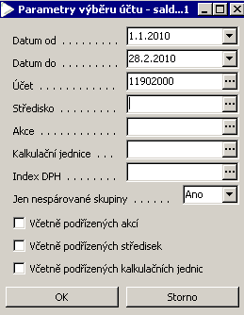

Doklady, které nejsou spárované, je potřeba ručně spárovat: Najít doklady, které spolu vzájemně souvisí tak, aby rozdíl skupiny dal dohromady nulovou částku. Označit doklady z jedné skupiny pomocí Ctrl+myš. Pak kurzorem se postavit na libovolné pole skupiny, ke které chceme doklady přidat (řádek bude modrý). Zvolit tlačítko Ruční párování – Přiřazení do skupiny. Vyrovnané doklady ze sestavy zmizí.

Pokud je potřeba doklady znovu odpárovat: Zobrazit Saldokontní knihu položkovou se zadáním Ne v poli Jen nespárované skupiny. Ve zobrazeném seznamu vyhledat požadovaný doklad a zvolit tlačítko Ruční párování – Vyřazení ze skupiny.

Po provedení párování musí zůstat v Saldokontní knize jen doklady, které budou vyrovnané v následujícím měsíci.

- Kontrola saldokontní knihy položkové účtu závazků vůči dodavatelům

Podvojné účetnictví / Účetní operace / Saldokontní kniha položková
Datum od vždy 1.1.2010 (tak aby se napočítaly i položky spárované v minulých měsících, jen nespárované).
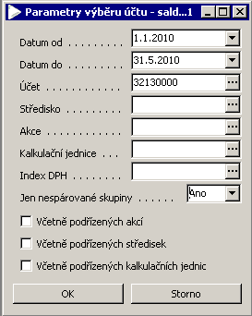

V otevřeném formuláři „Saldokontní kniha – položková“ se zobrazí veškeré nespárované doklady účtu 32130000.
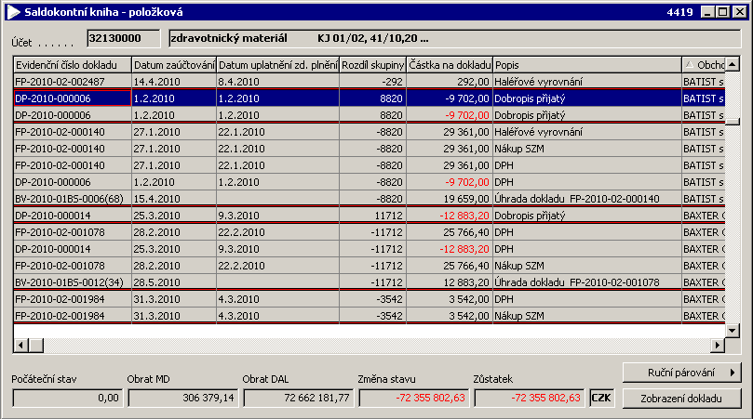
Naprostá většina položek ve formuláři je správně uvedena, protože se jedná o neuhrazené faktury přijaté a tudíž se nemají s čím párovat. Nás budou zajímat FP, ke kterým byly pořízeny úhradové doklady(BV, DP nebo ID k platbě), ale automaticky se nespárovaly(v důsledku ručního zásahu do účetních položek dokladu).
Abychom nemuseli složitě hledat tyto nespárované doklady, použijeme rychlý filtr(Ctrl+E) a vyfiltrujeme si je. Začneme BV. Po zadání filtru se nám zobrazí seznam dokladů, jenž nejsou spárovány s FP.
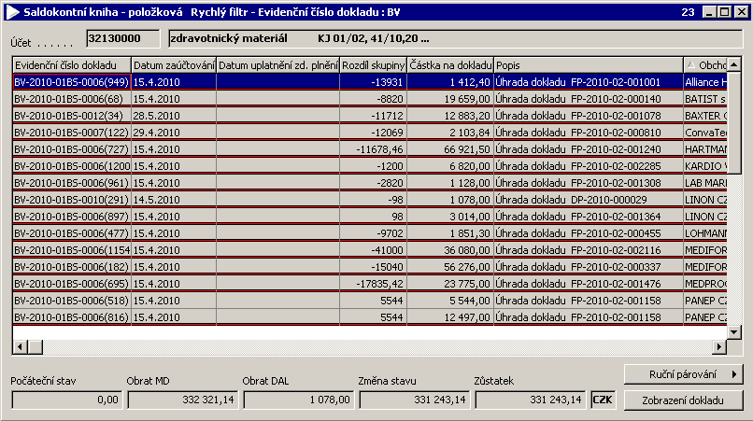

Po zrušení filtru pomocí ikony v nástrojové liště, nebo klávesou ESC, se zobrazí opět všechny doklady a kurzor zůstane stát na vybraném BV.
Nyní můžeme dohledat k danému dokladu párovací doklad a ručně ho spárovat ho s danou párovací skupinou.
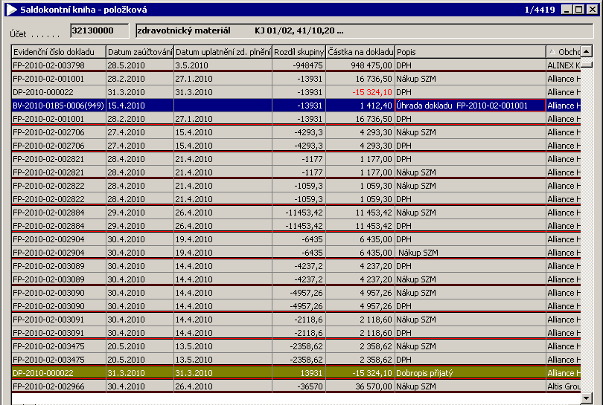

Obdobně budeme postupovat i s doklady DP a ID k platbě.

- Uzávěrka skladu
Sklady / Řízení skladů – záložka Inventury / Závěrky – pro každý sklad provést nový záznam s datem ke konci měsíce.
Vybrat příslušný sklad a tlačítkem „Uzávěrky“ otevřít formulář „Sklady – uzávěrky skladu“.

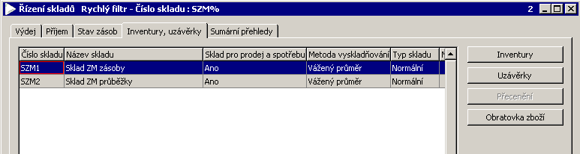

V otevřeném formuláři přidat nový řádek a do něj zapsat název uzávěrky a datum uzávěrky(např. 2010.04 uzávěrka skladu, 30.4.2010). Datum uzávěrky je vždy poslední den uzavíraného měsíce.

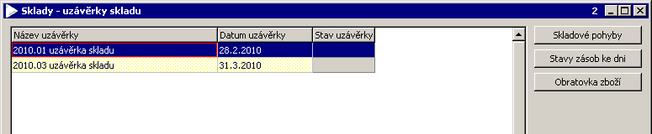

- Kontrola stavu zásob na skladě
Sklady / Řízení skladů – záložka Stav zásob – tlačítko Stav zásob ke dni
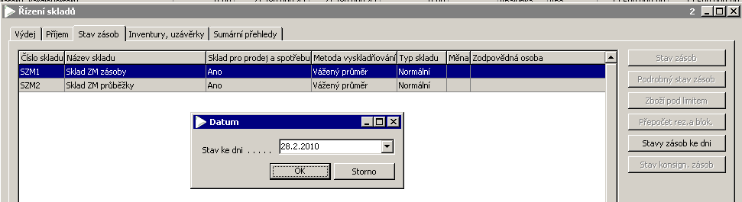

Zobrazí se formulář Stav zásob ke dni – přepnout variantu (ozubené kolečko) NEM: Stav zásob ke dni
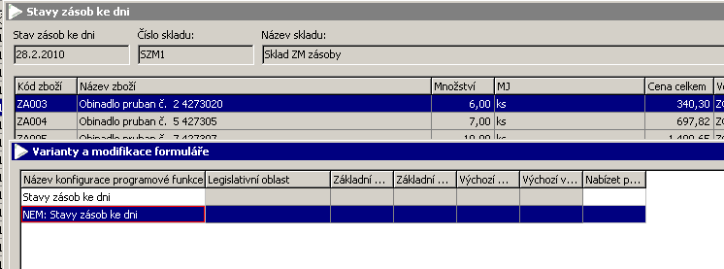

Vpravo dole stisk tlačítka Včetně účetních skupin
Tiskový výstup (CTRL+P) Mezisoučty za skupiny – zobrazí stav zásob na skladě podle skupin.
To stejné provést pro oba dva sklady a porovnat s předvahou a analytickými účty.

Např: stav zásob ke dni 28.2.2010
 | SZM2 | SZM1 | Suma
501_DIAG | 0,00 |  | 0,00
502_OBVAZ | 40 472,66 | 550 676,76 | 591 149,42
503_OSTAT | 245 036,81 | 2 946 946,75 | 3 191 983,56
504_RTG | 0,00 |  | 0,00
505_SKLO | -0,07 | 10 215,54 | 10 215,47
506_NAHRAD | 12 028,76 | 2 591,70 | 14 620,46
507_IMLAN | 0,00 |  | 0,00
508_DBS | 0,00 |  | 0,00
509_ZUBOL | 11 125,33 |  | 11 125,33
510_DHM | 0,00 |  | 0,00
512_ROBOT | 0,00 |  | 0,00
513_KATETR | 18 899,98 | 20 877,52 | 39 777,50
516_DEFIBR | 0,00 |  | 0,00
523_STAPLE | 0,00 |  | 0,00
Celkem za sklad : | 327 563,47 | 3 531 308,27

Předvaha za 1.2.2010 až 28.2.2010
11202002 | defibrilátory, kardiovertery | 0 | 27789999,47 | 27789999,47 | 0
11202006 | neuromodulace (DBS) | 0 |  |  | 0
11202010 | RTG | 0 | 9531,04 | 9531,04 | 0
11202021 | diagnostika laboratorní | 0 | 148280,8 | 148280,8 | 0
11202030 | ostatní nákladné PZT | 4989,87 | 2918467,7 | 2908837,11 | 14620,46
11202035 | biologické implantáty | 0 | 62828 | 62828 | 0
11202040 | obvazový materiál | 562384,209 | 1049067,79 | 1023579,478 | 587872,521 | -3 276,90
11202100 | ostatní zdravotnický materiál | 2414361,351 | 12630100,86 | 11849201,75 | 3195260,464 | 3 276,90
11202101 | katetry, stenty, porty | 39882,41 | 1189119,83 | 1189224,74 | 39777,5
11202102 | staplery, axtraktory, endoskop.mat. | 32987,99 | 658710,8 | 691698,79 | 0
11202103 | robotické centrum | 0 | 1767385,4 | 1767385,4 | 0
11202110 | zubolékařský materiál | -2,41 | 175805,18 | 164677,44 | 11125,33
11202140 | laboratorní | 35733,124 | 80844,96 | 106362,62 | 10215,464
11215000 | DDHM - zdravotnický | 0 | 248430,59 | 248430,59 | 0

Uvedená chyba spočívá v tom, že položky byly přijaty na sklad s přidělenou skupinou, následně byla změněna skupina a položky byly vyskladněny. Náprava musí proběhnout přeúčtováním částky z účtu 11202100 na účet 11202040. Tak aby účetní stav odpovídal fyzickému.
Změna účetní skupiny zboží smí proběhnout pouze a jedině v případě, kdy není skladová zásoba. Jinak dojde k uvedené chybě.

- Kontrola indexů DPH
Finance / DPH / Podklady pro DPH – dané období – tisk CTRL+P Přehled DPH EU – kontrola na účet pořízení 119 s filtrací na příslušné indexy (199 pro DPH 20% a 2300 pro DPH 10%)

- Audit záznamů
Podvojné účetnictví / Účetní operace / Účetní deník:
filtr na doklady z daného měsíce, označení záznamů, Audit – audit vybraných záznamů
nebo Audit – audit období.

Audit záznamů zajistí, že doklady v účetním deníku po auditu již není možné změnit.
Nicméně tato ochrana nezabrání zaúčtování zcela nového dokladu do období. Záznam není auditovaný a je možné ho filtrem nad účetním deníkem – datum od, do a audit záznamu najít. Pokud takové doklady budou vznikat a nelze se jim metodickým postupem vyhnout doporučujeme přejít na tvrdší zámek období a tím je účetní závěrka:

Podvojné účetnictví / Účetní sestavy (závěrky) / Účetní závěrka – pro dané účetní období stisk tlačítka Závěrka – zadat od 1.1.2010 do konce uzavíraného období např. 30.4.2010.
V případě, kdy je provedena tato uzávěrka nelze do daného období zaúčtovat doklady ze žádostí o zaúčtování. V případě, kdy je možné opakovat přenos do DS Soft lze editací závěrky posunout datum např. do 31.3.2010 a doklad zaúčtovat do dubna a poté krok opakovat.

- Export dat do DS Soft
Podvojné účetnictví / Účetní operace / Účetní deník - Stisk tlačítka Export dat – DS Soft, a zadání data od do pro období, které je přenášeno do účetnictví FNOL.

Zpracovala: Mikošková

